Spezifikationen

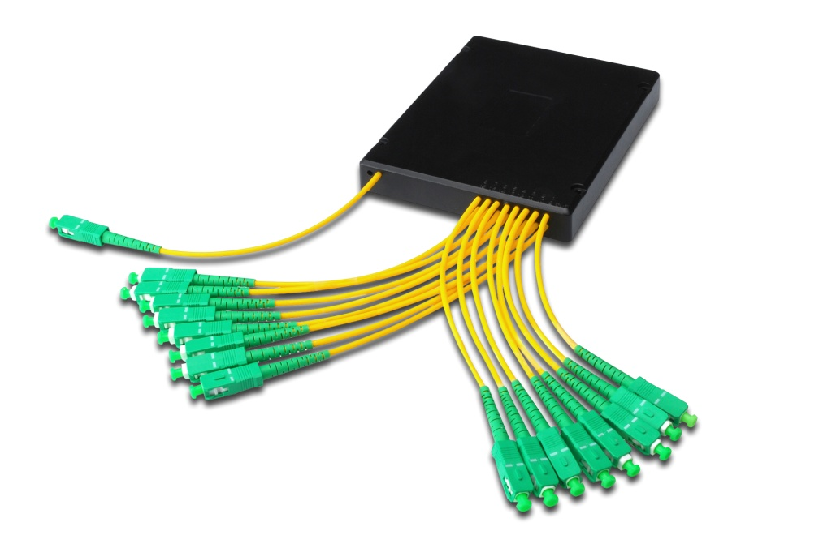
- Niedrige Einfügedämpfung
- Low PDL
- Gute Kanal-zu-Kanal Uniformität
- Kompaktes Design
- Großer Wellenlängenbereich: Von 1260nm bis 1650nm
- Temperaturbeständig: Von -40℃ bis 85℃
- Hohe Zuverlässigkeit und Stabilität
- Anwendungsbereiche: FTTX Systeme, PON Netzwerke, CATV Links, Optische Signalverteilung
- Entspricht folgenden Bestimmungen: Telcordia GR-1209-CORE, Telcordia GR-1221-CORE, RoHS

Eingang
Ausgang

Beispiel:
 |  | Steckertyp |  | Eingang (Anzahl) |  | Ausgang (Anzahl) |  | Fasertyp |  | Kabellänge in Meter
 |  |  |  |  |  |  |  | (alle Kabel) |  | (alle Kabel)
ALWL | - | SC | - | 1 | X | 16 | - | 1 | - | 1

Verfügbare Stecker:
Stecker: | SC | SC |  | FC | FC |  | LC | LC |  | ST | ST |  | E2000 | E2000
Schliff: | APC | UPC |  | APC | UPC |  | APC | UPC |  | APC | UPC |  | APC | UPC
Steckertyp: | SCA | SC |  | FCA | FC |  | LCA | LC |  | STA | ST |  | E20 | E2A

Verfügbare Fasertypen:
1 | = | OS2 | Singlemode 9/125
2 | = | OM1 | Multimode 62,5/125
3 | = | OM2 | Multimode 50/125
4 | = | OM3 | Multimode 50/125
5 | = | OM4 | Multimode 50/125

Bitte beachten: Keine Lagerware – entsprechenden Lieferzeiten müssen berücksichtigt werden

